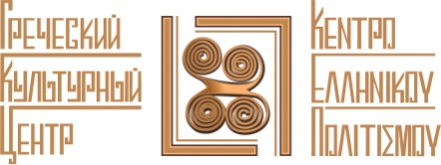

Москва, 21 мая 2017 г.

Дорогие друзья!

Греческий Культурный Центр (Г.К.Ц.) рад представить Вашему вниманию полезную информацию:

**27-30 апреля 2017 г.** на базе Греческого фонда культуры Одесского филиала состоялась Первая общеобразовательная конференция **«Грекоязычное образование: тенденции-масштабы-перспективы», в которой приняли участие ведущие ученые** из стран Центральной и Восточной Европы, а также бывшего СНГ.

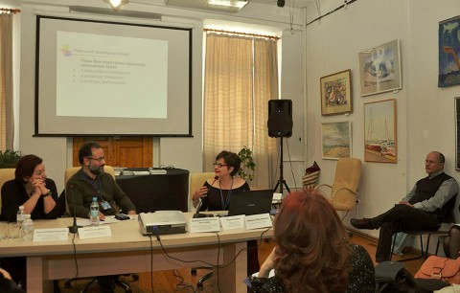

Организаторами конференции выступили: Генеральный Секретариат Греков Зарубежья; Министерство Иностранных Дел Греции; Министерство Образования, Науки и Религии Греции; Посольство Греции на Украине; Греческий Фонд культуры Одесского филиала; Координационный отдел по вопросам греко-язычного образования при Генеральном Консульстве г. Мариуполя; Федерация Греческих Обществ Украины.

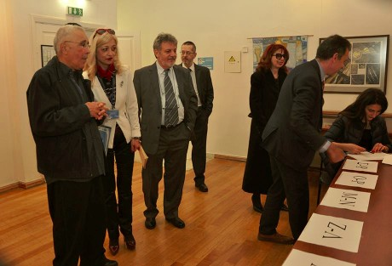 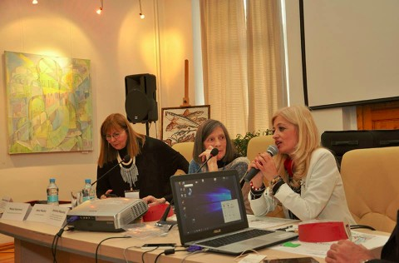

Участниками конференции стали преподаватели, которые преподают греческий язык в странах, находящихся под протекцией Координационного отдела по вопросам греко-язычного образования.

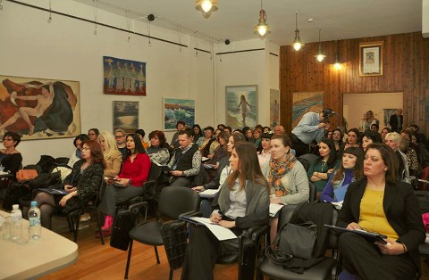

Целями конференции были:

* ознакомление преподавателей с современными тенденциями в сфере преподавания греческого языка как второго или иностранного языка;
* информирование преподавателей о масштабах распространения греческого образования в странах, находящихся под протекцией Координационного отдела по вопросам греко-язычного образования;
* презентация инноваций и ведущих практик в области изучения греческого языка.

Тематика конференции предоставила прекрасную возможность проведения научной дискуссии между преподавателями ВУЗов и учителями общеобразовательных школ. Во время конференции были проведены мастер-классы по нетрадиционным методикам преподавания греческого языка.

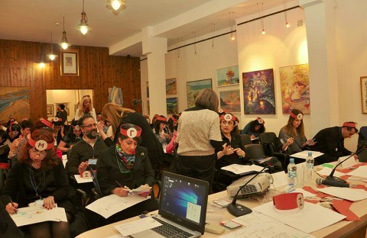

Также, для участников конференции была организована культурная программа, которая предусматривала:

* экскурсию в музей «Филики Этерия»;
* посещение библиотеки Греческого Фонда культуры Одесского филиала;
* экскурсию по городу Одесса, а также по археологическим памятникам древнегреческого города Тира, который расположен на правом берегу лимана Днестра, на месте современного города Белгород-Днестровский.

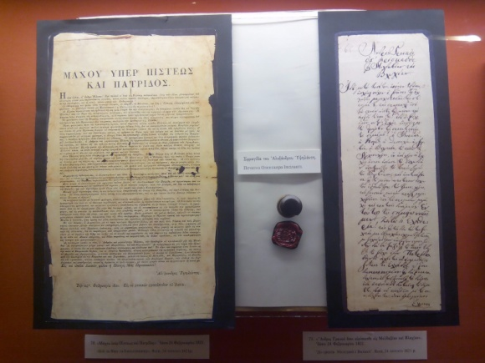 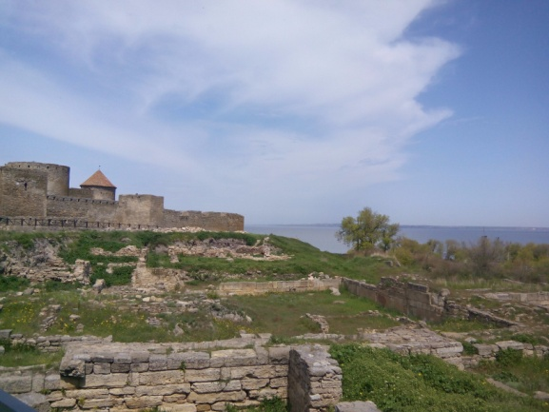

По результатам работы конференции готовится к изданию сборник тезисов и научных докладов участников конференции.

Из Москвы на Первой общеобразовательной конференции **«Грекоязычное образование: тенденции-масштабы-перспективы»** участие приняли откомандированные педагоги Георгия Пападопулу и Дионисиос Марулис, педагог Г.К.Ц. Марина Назаренко и учитель общеобразовательной школы ГБОУ СОШ 1450 «Олимп» с греческим этнокультурным компонентом (бывш. №551) Мария Валетина.

Прямую трансляцию первой общеобразовательной конференции можно найти на сайте:

* первый день конференции (28.04.2017): <https://www.youtube.com/watch?v=yZXuWX0tV9E>
* второй день конференции (29.04.2017): <https://www.youtube.com/watch?v=27u2_kV97a0>
* третий день конференции (30.04.2017): <https://www.youtube.com/watch?v=B8zDVVbBHOA>

Программа конференции и фотографии прилагаются.

С уважением

Теодора Янници,

директор Греческого Культурного Центра

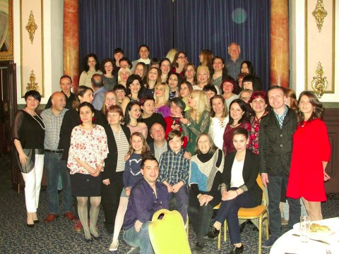

Μόσχα, 21 Μαΐου 2017

Αγαπητοί φίλοι!

Το Κέντρο Ελληνικού Πολιτισμού (Κ.Ε.Π.) είναι στην ευχάριστη θέση να σας ενημερώσει σχετικά με την 1η επιμορφωτική συνάντηση εκπαιδευτικών ελληνικής γλώσσας **«Ελληνόγλωσση Παιδεία: τάσεις – διαστάσεις - προτάσεις». *Αναλυτικότερα***:

Την περίοδο **27-30 Απριλίου 2017** στην έδρα της Φιλικής Εταιρείας, στο Ίδρυμα Ελληνικού Πολιτισμού – παράρτημα Οδησσού, πραγματοποιήθηκε η 1η επιμορφωτική συνάντηση εκπαιδευτικών ελληνικής γλώσσας με τίτλο **«Ελληνόγλωσση Παιδεία: τάσεις – διαστάσεις - προτάσεις»**, στην οποία πήραν μέρος ακαδημαϊκοί και ειδικοί επιστήμονες από την Ελλάδα και την Κύπρο.

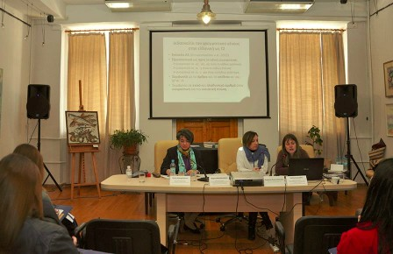

Διοργανωτές της συνάντησης ήταν: το Υπουργείο Εξωτερικών της Ελλάδας, η Γενική Γραμματεία Αποδήμου Ελληνισμού, το Υπουργείο Παιδείας Έρευνας και Θρησκευμάτων, το Γραφείο Συντονίστριας Εκπαίδευσης Μαριούπολης σε συνεργασία με το Ίδρυμα Ελληνικού Πολιτισμού-Παράρτημα Οδησσού και η Ομοσπονδία Ελληνικών Συλλόγων Ουκρανίας.

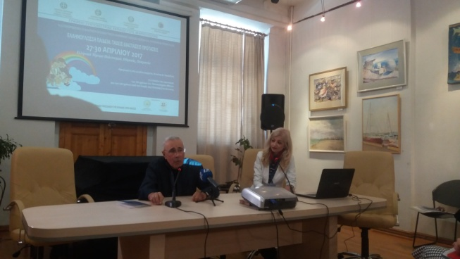

Οι συμμετέχοντες της συνάντησης ήταν οι εκπαιδευτικοί, που διδάσκουν την ελληνική γλώσσα και τον πολιτισμό στις χώρες ευθύνης του Συντονιστικού Γραφείου Μαριούπολης (Κ.Α. Ευρώπης και πρώην Ε.Σ.Σ.Δ., νυν Κ.Α.Κ.).

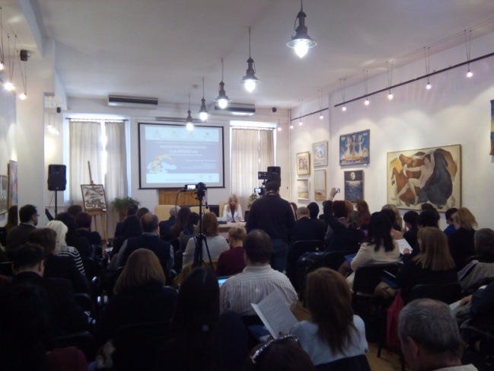

Οι στόχοι της επιμορφωτικής συνάντησης επικεντρώνονται σε:

* ενημέρωση των εκπαιδευτικών για τις σύγχρονες τάσεις στον χώρο της διδασκαλίας της ελληνικής γλώσσας ως δεύτερη/ξένη γλώσσα∙
* ενημέρωση για τις διαστάσεις της ελληνικής παιδείας στις χώρες ευθύνης του Συντονιστικού Γραφείου∙
* παρουσίαση καινοτόμων και καλών πρακτικών στο πεδίο της εκμάθησης της ελληνικής γλώσσας.

Το θέμα της συνάντησης-εκπαιδευτικού σεμιναρίου προκάλεσε μεγάλο ενδιαφέρον και έγινε αφορμή για να αναπτυχθεί ζωντανή συζήτηση ανάμεσα στους συμμετέχοντες. Συνάμα, κατά τη διάρκεια του εκπαιδευτικού αυτού γεγονότος, έλαβαν μέρος βιωματικά εργαστήρια με θέμα τη μη παραδοσιακή προσέγγιση, που χρησιμοποιείται στη μεθοδολογία διδασκαλίας της ελληνικής γλώσσας.

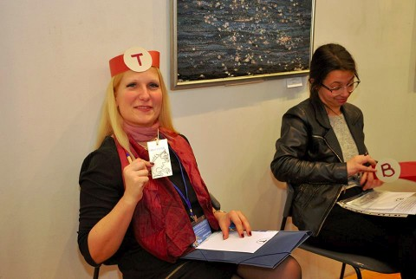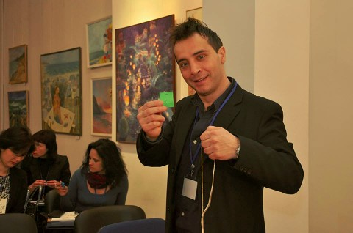

Επιπλέον, οι συμμετέχοντες της συνάντησης είχαν τη δυνατότητα να παρακολουθήσουν πολιτιστικό πρόγραμμα, που περιλάμβανε:

* ξενάγηση στο μουσείο της «Φιλικής Εταιρείας»∙
* ξενάγηση στη βιβλιοθήκη του Ιδρύματος Ελληνικού Πολιτισμού (παράρτημα Οδησσού)∙
* περιήγηση στην Οδησσό, καθώς και επίσκεψη στην Αρχαία Θύρα, την αποικία των Μιλήσιων, που βρίσκεται στην περιοχή της σύγχρονης πόλης Μπέλγκοροντ-Ντνεστρόφσκ του Δνείπερου ποταμού, γνωστής στο Μεσαίωνα με το όνομα Άκκερμαν.

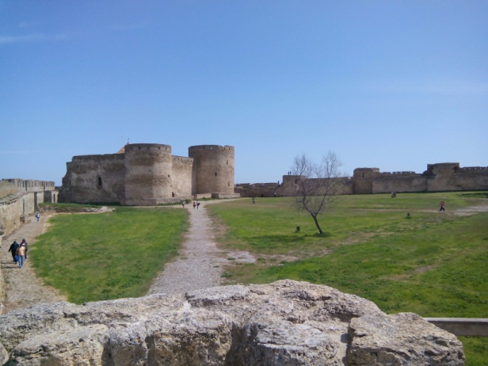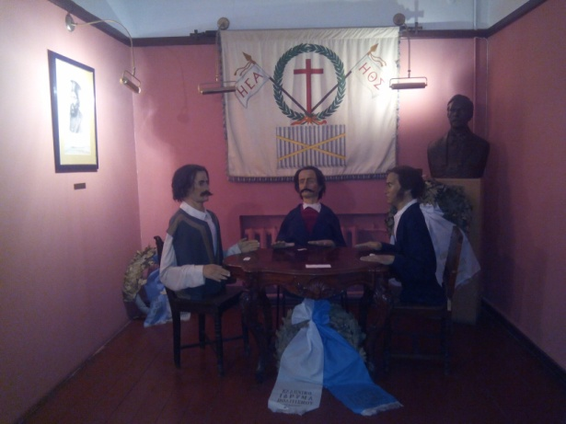

Τα Πρακτικά της πρώτης συνάντησης, με εισηγήσεις των συμμετεχόντων, αναμένεται να δημοσιευθούν σύντομα.

Από τη Μόσχα στην 1η επιμορφωτική συνάντηση εκπαιδευτικών ελληνικής γλώσσας **«Ελληνόγλωσση Παιδεία: τάσεις – διαστάσεις - προτάσεις»** συμμετείχαν οι αποσπασμένοι εκπαιδευτικοί Γεωργία Παπαδοπούλου και Διονύσιος Μαρούλης, η καθηγήτρια του Κ.Ε.Π. Μαρίνα Ναζάρενκο και η δασκάλα ελληνικής γλώσσας του σχολείου μέσης εκπαίδευσης της Μόσχας με έμφαση στην ελληνική παιδεία №1450 «Όλυμπος» (πρώην №551) Μαρία Βαλέτινα.

Τη ζωντανή μετάδοση της πρώτης συνάντησης είναι δυνατόν να παρακολουθήσετε στις εξής παραπομπές στο Διαδίκτυο:

* πρώτη μέρα (28.04.2017): <https://www.youtube.com/watch?v=yZXuWX0tV9E>
* δεύτερη μέρα (29.04.2017): <https://www.youtube.com/watch?v=27u2_kV97a0>
* τρίτη μέρα (30.04.2017): <https://www.youtube.com/watch?v=B8zDVVbBHOA>

Επισυνάπτονται φωτογραφίες και το πρόγραμμα του επιμορφωτικού συνεδρίου-σεμιναρίου.

Με εκτίμηση

Θεοδώρα Γιαννίτση,

διευθύντρια Κέντρου Ελληνικού Πολιτισμού

